ГОСУДАРСТВЕННОЕ БЮДЖЕТНОЕ ОБРАЗОВАТЕЛЬНОЕ УЧРЕЖДЕНИЕ
ВЫСШЕГО ПРОФЕССИОНАЛЬНОГО ОБРАЗОВАНИЯ
«КРАСНОЯРСКИЙ ГОСУДАРСТВЕННЫЙ МЕДИЦИНСКИЙ УНИВЕРСИТЕТ ИМЕНИ ПРОФЕССОРА В.Ф. ВОЙНО-ЯСЕНЕЦКОГО»
МИНИСТЕРСТВА ЗДРАВООХРАНЕНИЯ рОССИЙСКОЙ ФЕДЕРАЦИИ

ФАРМАЦЕВТИЧЕСКИЙ КОЛЛЕДЖ

Дневник учебной практики

МДК 03.01. «Теория и практика лабораторных биохимических исследований»

Семёнова Мария Игоревна
ФИО
Место прохождения практики: Фармацевтический колледж

с «12» июня 2023 г. по «17» июня 2023 г:

Руководители практики:

Методический – Ф.И.О. (его должность) Кузовникова И. А.

Красноярск, 2023

Содержание

1. Цели и задачи практики

2. Знания, умения, практический опыт, которыми должен овладеть студент после прохождения практики

3. Тематический план
4. График прохождения практики
5. Инструктаж по технике безопасности
6. Содержание и объем проведенной работы
7. Манипуляционный лист
8. Отчет (цифровой, текстовой)

Цели и задачи практики:

- Закрепление в производственных условиях профессиональных умений и навыков по методам биохимических исследований.
- Расширение и углубление теоретических знаний и практических умений по методам биохимических исследований.
- Повышение профессиональной компетенции студентов и адаптации их на рабочем месте, проверка возможностей самостоятельной работы.
- Осуществление учета и анализ основных клинико-диагностических показателей, ведение документации.
- Воспитание трудовой дисциплины и профессиональной ответственности.
- Изучение основных форм и методов работы в биохимических лабораториях.
Программа практики.
В результате прохождения практики студенты должны уметь самостоятельно:

- Организовать рабочее место для проведения лабораторных исследований.
- Подготовить лабораторную посуду, инструментарий и оборудование для анализов.
- Приготовить растворы, реактивы, дезинфицирующие растворы.
- Провести дезинфекцию биоматериала, отработанной посуды, стерилизацию инструментария и лабораторной посуды.
- Провести прием, маркировку, регистрацию и хранение поступившего биоматериала.
- Регистрировать проведенные исследования.
- Вести учетно-отчетную документацию.
- Пользоваться приборами в лаборатории.
- Выполнять методики определения веществ согласно алгоритмам
- Строить калибровочные графики.

По окончании практики студент должен
представить в колледж следующие документы:
- Дневник с оценкой за практику, заверенный подписью общего руководителя и печатью ЛПУ.
- Текстовый отчет по практике (положительные и отрицательные стороны практики, предложения по улучшению подготовки в колледже, организации и проведению практики).
- Выполненную самостоятельную работу.

В результате производственной практики обучающийся должен:
Приобрести практический опыт:
- определения показателей белкового, липидного, углеводного и минерального обменов, активности ферментов, белков острой фазы, показателей гемостаза
Освоить умения:
- готовить материал к биохимическим исследованиям;
- определять биохимические показатели крови, мочи, ликвора;
- работать на биохимических анализаторах;
- вести учетно-отчетную документацию;
- принимать, регистрировать, отбирать клинический материал;
Знать:
- задачи, структуру, оборудование, правила работы и техники безопасности в биохимической лаборатории;
- особенности подготовки пациента к биохимическим лабораторным исследованиям;
- основные методы и диагностическое значение биохимических исследований крови, мочи, ликвора и т.д.;
- основы гомеостаза; биохимические механизмы сохранения гомеостаза;
- нормальную физиологию обмена белков, углеводов, липидов, ферментов, гормонов, водно-минерального, кислотно-основного состояния; причины и виды патологии обменных процессов;

Тематический план учебной практики

№ | Наименование разделов и тем практики | Количество
 |  | дней | часов
1. | Ознакомление с правилами работы в КДЛ:  - ТБ при работе в биохимической лаборатории.  - Правила безопасной работы с электроприборами и нагревательными приборами.  - Дезинфекция. Проведение дезинфекции лабораторного инструментария, посуды, оборудования.  - Организация рабочего места для проведения клинико-биохимических исследований | 1 | 6
2. | Работа с аппаратурой и приборами в КДЛ (термостат, центрифуга, ФЭК, сушильный шкаф). Работа с мерной посудой  Правила работы с дозаторами фиксированного и переменного объема. | 1 | 6
3. | Приготовление растворов заданной концентрации (точной и приблизительной) | 1 | 6
4 | Построение калибровочного графика | 1 | 6
5 | Определение витаминов и  гормонов в биологических жидкостях | 1 | 6
6 | Выполнение мер санитарно-эпидемиологического режима в КДЛ. Качественные реакции на органические вещества  Зачет по итогам практики. | 0.5  0.5 | 3  3
Итого |  | 6 | 36

График выхода на практику

День | Дата | Часы работы | Оценка | Подпись руководителя
1 | 12.06.2023 | 08:00-13:35
2 | 13.06.2023 | 08:00-13:35
3 | 14.06.2023 | 08:00-13:35
4 | 15.06.2023 | 08:00-13:35
5 | 16.06.2023 | 08:00-13:35
6 | 17.06.2023 | 08:00-13:35
ЛИСТ ЛАБОРАТОРНЫХ ИССЛЕДОВАНИЙ

 | Количество исследований по дням
Виды исследований | 1 | 2 | 3 | 4 | 5 | итого
Организация рабочего места

Центрифугирование

Фотометрирование

Термостатирование

Пипетирование

Приготовление растворов

Построение калибровочных графиков

Титрование

Дезинфекция оборудования.
Утилизация отработанного материала

День 2.
Тема: Работа с аппаратурой и приборами КДЛ
Назначение приборов КДЛ

Прибор | Назначение | Режим работы
Сушильный шкаф | Сушка посуды, стерилизация, сохранение в тепле | До 180 градусов
ФЭК | Измерение концентрации веществ в растворах | Зависит от модели\вида
Термостат | Поддержание температуры на постоянном уровне
Центрифуга | Для разделения жидкости от осадка | 2000 оборотов – 5 минут  5000 оборотов – 2 минуты
Дозатор автоматический | Для точного отмеривания | 1 – 5 мл  20 – 1000 мкл

ФЭК:
1) включить в сеть
2) поднять выключатель
3) разогреть в течение 15 минут
4) поставить кюветы с материалом - опытную пробу в ближнее отделение, контрольную – в дальнее
5) выставить светофильтр
6) закрыть кюветное отделение
7) работа в зависимости от вещества
Центрифуга:
1) включить в сеть
2) поставить пробирки (только четное количество)
3) пробирки должны стоять симметрично
4) выставить время и количество оборотов
5) по окончании работы выключить устройство, открыть крышку достать пробирки
Термостат:
1) включить в сеть
2) включить аппарат
3) выставить температуру
4) разогревать в течение 20 мин
Сушильный шкаф:
1) до работы включить вентиляцию, включить прибор в сеть
2) проверить отсутствие посторонних предметов
3) разогреть в течении 15-20 минут
4) при закладке изделий соблюдать правила укладки предметов
5) выключить по окончанию работы.
- Записать правила работы с дозаторами переменного объема.

Таблица перевода объемов выраженных мл/мкл
Объем, мл | Объем, мкл | дозатор
5 мл | 5000 мкл | 1-9 мл
1 мл | 1000 мкл | 100-1000 мкл\1-9 мл
0.5 мл | 500 мкл | 100-1000 мкл
0.2 мл | 200 мкл | 100-1000 мкл
0.1 мл | 100 кл | 100-1000мкл\10-100 мкл
0.05мл | 50 мкл | 10-100 мкл
0.02 мл | 20 мкл | 10-100 мкл
0.01 мл | 10 мкл | 10-100 мкл

Определение цены деления мерной посуды
посуда | объем | Цена деления
Цилиндр мерный | 50 мл | 10
 | 100мл | 10
 | 250 мл | 10\20
Пипетки  градуированные | 1 мл | 0,1
 | 2 мл | 0,2
 | 5 мл | 0,5
 | 10 мл | 1
Бюретка | 25 мл | 1

День 3.
Тема: Приготовление растворов технических и аналитических концентраций

- Приготовить 100 мл. 0,2н. раствора NaOH из сухой навески.
- Приготовить 500 г 5% раствора хлорида кальция из кристаллогидрата СаСI₂*6H₂O
- Для проведения качественного анализа в лаборатории требуется приготовить методом разбавления 100 мл. 0,001н раствора гидроксида натрия из 0,1н.
- Определите массу Na₂SO₄ *10H₂O и объем воды, необходимые для приготовления 500г 20% сульфата натрия.
- Сколько мл раствора с массовой долей 30% и раствора с массовой долей 8% серной кислоты надо взять для приготовления 400г раствора с массовой долей 12%.
- Определите массу роданида калия KSCN, необходимую для приготовления 200 мл 2н раствора.
- Приготовить 400 мл 0,5М раствора NaOH.
- Приготовить 100мл. изотонического раствора.
- Приготовить методом разбавления 100мл.0,1н раствора серной кислоты из 2н.
- Приготовить методом разбавления 250мл.0,01н раствора гидроксида натрия из 0,1н раствора.
- Определите массу хлорида кальция и объем воды, необходимые для приготовления 50г.8%-ного раствора.
- Приготовить 6% раствор серной кислоты масса раствора 480г исходя из 96%-го.
- Приготовить 50 мл 0,2М раствора хлорида натрия
- Определите массу кристаллической соды Na2CO3*10Н2О, необходимую для приготовления 500мл 0,5 н раствора.
- Приготовить перманганата калия масса раствора 250г с массовой долей растворенного вещества 0,05%.

Задачи:

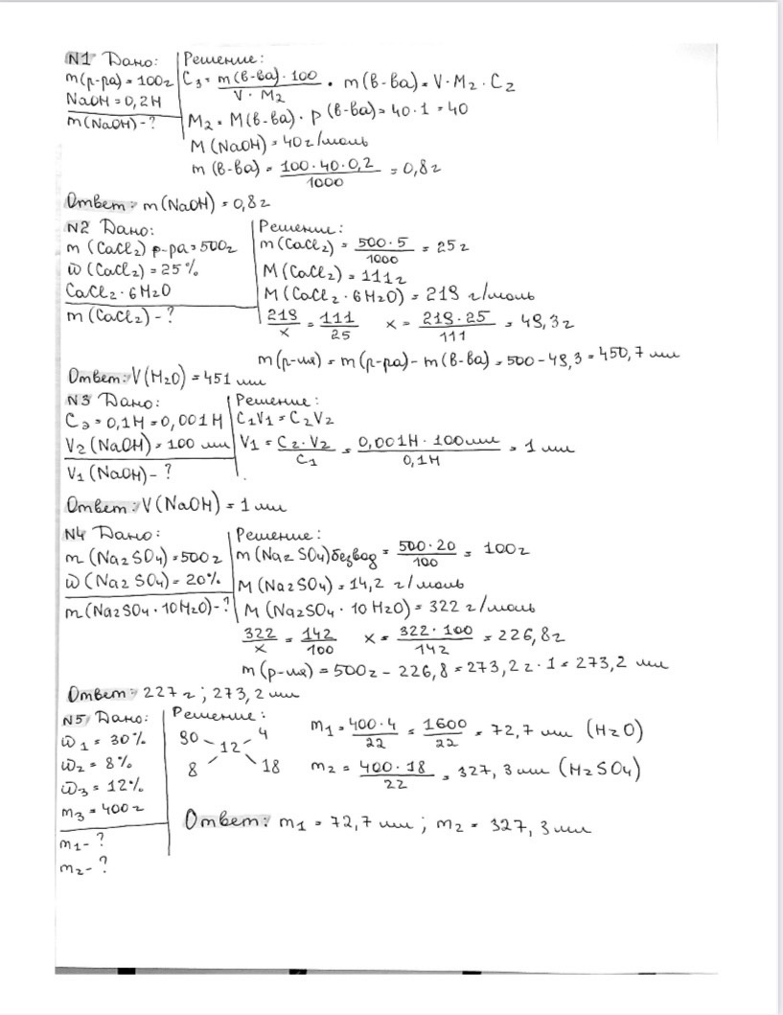

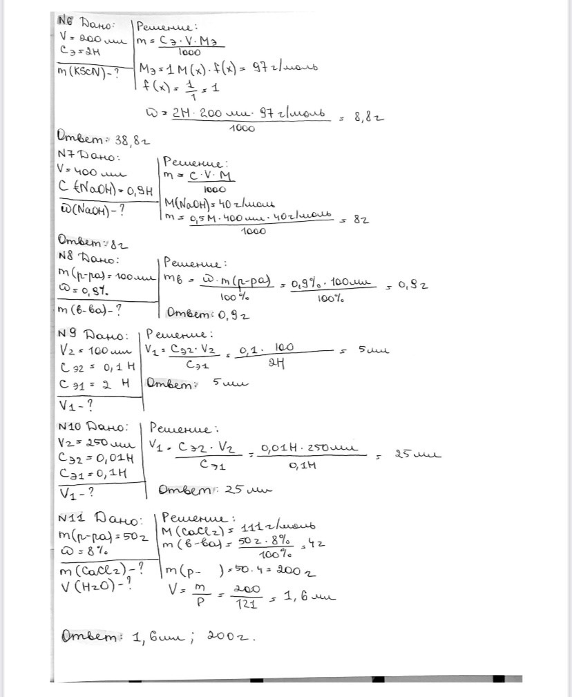

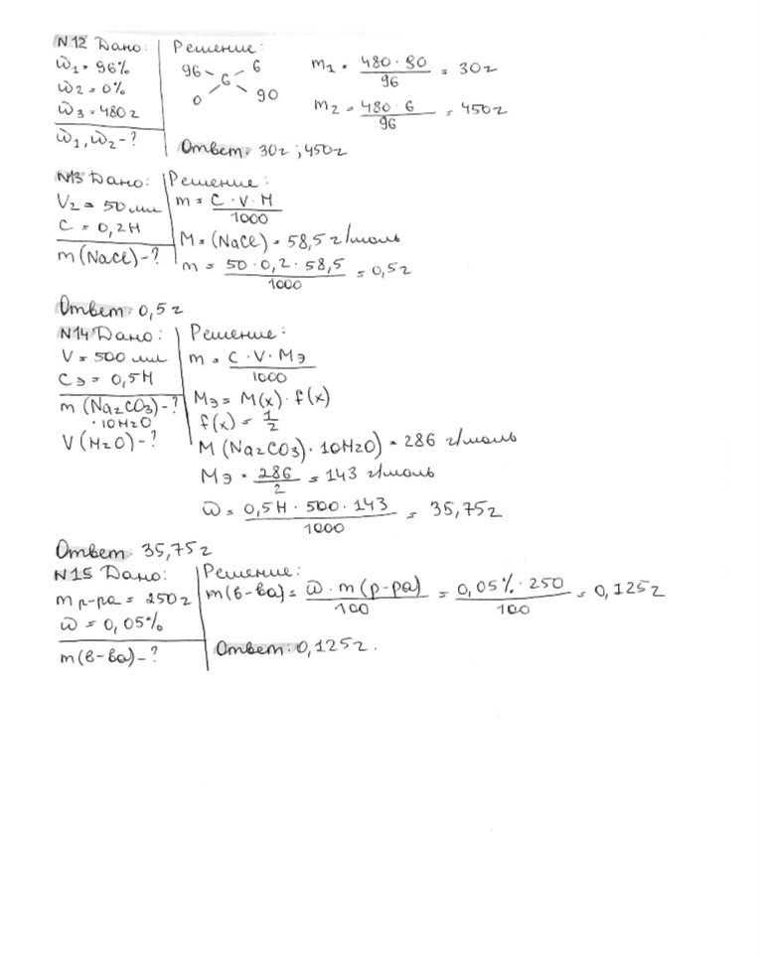

День 4.
Тема: Построение калибровочных графиков.

4.Постройте калибровочный график по следующим данным:
% | 2 | 4 | 6 | 8 | 10
Е | 0,1 | 0,15 | 0,2 | 0,25 | 0,3
Определите количество вещества по построенному графику при показателе экстинкции 0,28

Требования к калибровочному графику:

-точно взятая навеска, аналитические весы
- стандартные вещества: строго отвечают своей химической формуле, имеют высокую степень чистоты, не были гигроскопичны и не взаимодействовали с газами воздуха
- для каждой рабочей концентрации стандартного раствора нужно сделать 3-5 фотометрических определений
- 2-3 серии окрашенных растворов
- 6-12 исследований каждого рабочего разведения стандарта
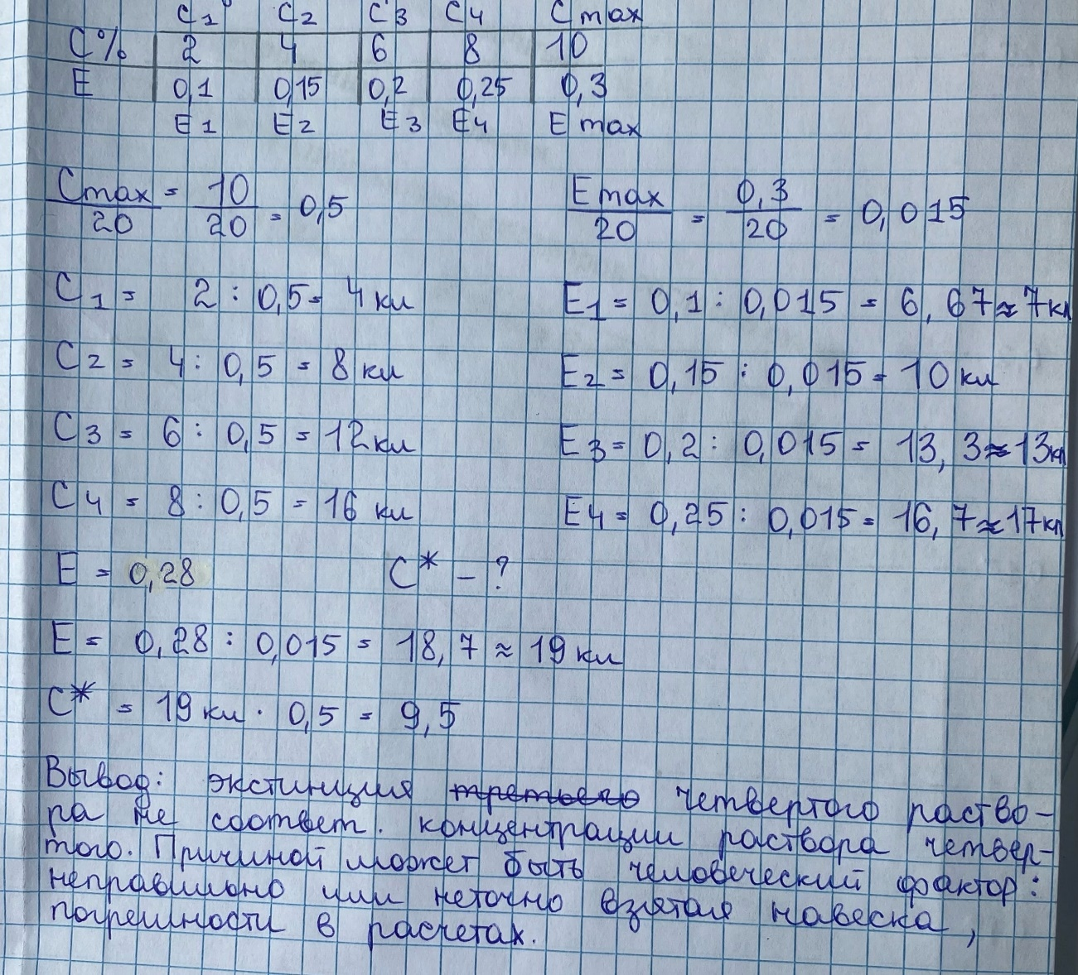
Практическая работа
«Построение калибровочного графика для проведения
тимоловой пробы»
Цель работы:
- научиться готовить калибровочные растворы
- научиться строить калибровочный график

Построение калибровочных графиков

Проводим разведение калибровочных растворов согласно схеме

№ пробы | Раствор Н₂SO₄ | Раствор BaCL | Единицы помутнения-SH
1 | 4,5 | 1.5 | 5
2 | 3,0 | 3.0 | 10
3 | 1,5 | 4.5 | 15
4 | 0 | 6.0 | 20

Растворы смешивают и ровно через 30 мин измеряют оптическую плотность против дистиллированной воды при длине волны 620-690 нм в кювете на 1 см.

По полученным результатам строим калибровочный график, откладывая по оси абсцисс Е (экстинкцию), по оси ординат – единицы помутнения.

День 5.
Тема: Определение витамина С в моче.
Принцип метода:
Метод основан на способности аскорбиновой кислоты восстанавливать краситель 2,6 – дихлорфенолиндлфенол. Окисленная форма красителя обладает окраской (в кислой среде - розовой), восстановленная форма – бесцветная. Количество витамина С определяют, титруя исследуемый подкисленный раствор дихлорфенолиндлфенолом до появления розовой окраски. Пока в растворе есть аскорбиновая кислота, краситель обесцвечивается, когда вся аскорбиновая кислота будет окислена, титруемый раствор приобретает розовую окраску.
Оборудование:  - колба на 50 мл  - пипетки на 5 мл  - бюретка. | Реактивы:  - уксусная кислота – 3%  - дихлорфенолиндлфенол – 0,001н  - дистиллированная вода  - моча
Ход определения:
В колбу наливают 1 мл мочи, 7 мл дистиллированной воды, 3 мл уксусной кислоты и титруют смесь дихлорфенолиндлфенолом до появления окраски, устойчивой 30 с.
Для расчета содержания витамина С в суточной моче используют формулу:
А * 0.088 * 1500 = витамин С. мг,
1500 – суточный диурез;
0,088 – количество мг аскорбиновой кислоты, соответствующей 1 мл 0,001 н раствора дихлорфенолиндлфенола;
А – количество мл дихлорфенолиндлфенола, пошедшего на титрование исследуемого раствора.
Норма: с мочой за сутки выделяется от 20 до 40 мг витамина С.
Диагностическое значение: определение содержания витамина С в моче дает представление о запасах этого витамина в организме.

День 6.
Тема: качественные реакции на биоорганические соединения.

Органическое вещество | Качественная реакция | Цвет
Белок | Биуретовая | Сине – фиолетовый
 | Фоля | Черный
 | Ксантопротеиновая | Желтый
 | Сульфгидрильная | Черный
Глюкоза | Троммера | Красно – кирпичный
Сахароза | Гидроксид меди | Голубой
Мальтоза | Троммера | Желтый
Крахмал | С йодом | Фиолетовый

